Allegato 2

RICHIESTA DI CONTRIBUTO PARROCCHIE IN DIFFICOLTA’
per far fronte alle conseguenze sanitarie, economiche e sociali provocate dall’emergenza Covid-19

La PARROCCHIA _________________________________________richiede il contributo per:

- l’acquisto dei dispositivi di protezione individuale (DPI), quali: guanti, mascherine, gel igienizzante e dei prodotti per la pulizia dei luoghi di culto.

Dati fattura | Importo totale
N. FATTURA ________ _________del ____________________ | €
N. FATTURA ________ _________del ___________________ | €
N. FATTURA ________ _________del ___________________ | €
N. FATTURA ________ _________del ___________________ | €
N. FATTURA ________ _________del ___________________ | €
N. FATTURA ________ _________del ___________________ | €
N. FATTURA ________ _________del ___________________ | €
N. FATTURA ________ _________del ___________________ | €
N. FATTURA ________ _________del ___________________ | €
TOTALE CONTRIBUTO RICHIESTO | €

Luogo e Data ____________________
Timbro e Firma del Parroco

__________________________________

La richiesta del contributo (Allegato 2) con la copia dei giustificativi di spesa (fattura e relativa ricevuta di pagamento), dovranno pervenire all’Economato, al seguente indirizzo di posta elettronica: economo@arcidiocesigaeta.it.

Il contributo sarà corrisposto a mezzo bonifico sul conto corrente intestato alla Parrocchia, di cui si fornisce l’IBAN:
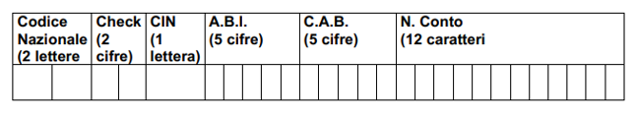

SPAZIO RISERVATO ALLA DIOCESI
Luogo e data,
Visto, si approva per € ______________

Timbro e Firma

______________________________

